14. Сможет ли Ваш ребенок придумать к предложенному слову слова с противоположным смыслом (например, "жарко" - "холодно")?
15. Умеет ли он составлять рассказ по 5-7 картинкам?
16. Знает ли Ваш малыш буквы и умеет ли он читать по слогам?
17. Ваш ребенок с трудом и без всякого удовольствия декламирует стихи и рассказывает сказки?
18. Верно ли, что Ваш(а) сын (дочь) недостаточно уверенно пользуется шариковой ручкой?
19. Ваш ребенок любит мастерить, пользуясь клеем, ножницами, инструментами?
20. Ему доставляет удовольствие раскрашивать или рисовать?
21. Рисунки Вашего ребенка, как правило, неаккуратны, размашисты и не завершены?
22. Ваш ребенок без особого труда может собрать разрезанную на несколько частей картинку?
23. Может ли Ваш ребенок придумать слово к предложенному слову так, чтобы они были связаны по смыслу, как связаны слова в образце (например, образец "дерево - ветки", к слову "книга" необходимо назвать слово "страницы")?
24. Вы считаете, что Ваш малыш нелюбознателен и плохо осведомлен?
КЛЮЧ
Если на вопросы 1,3,4,5,8,9,10,11,12,13,14,15,16,19, 20, 22, 23 ответили "да", то начислите по 1 баллу за каждый ответ.
Если на вопросы 2, 6, 7, 17, 18, 21, 24 ответили "нет", то начислите еще по 1 баллу за каждый ответ.
Подсчитайте общее количество баллов.
Если оно составляет:
20-24 балла, то поздравляем! Ваш ребенок готов к школе. Будьте уверены, что ему будет легче справляться со школьными трудностями. Позаботьтесь о том, чтобы у него не пропал интерес к школе и к получению новых знаний.
15-19 баллов, Вам следует уделить больше внимания своему малышу, содержание вопросов либо задания в них помогут Вам выбрать нужное направление работы с ребенком. Не отчаивайтесь, Ваш малыш почти готов, чтобы идти в школу.
14 и менее баллов, лучшим советом для Вас будет поговорка: "терпение и труд все перетрут". Ваш малыш ждет помощи и сотрудничества. Погрузитесь вместе с ним в развивающие, занимательные игры, путешествуйте по страницам книг. Все это поможет ребенку достигнуть успеха и пойти в школу подготовленным.

Воспитатели: Татаринцева Н.Г., Байракова О.А.
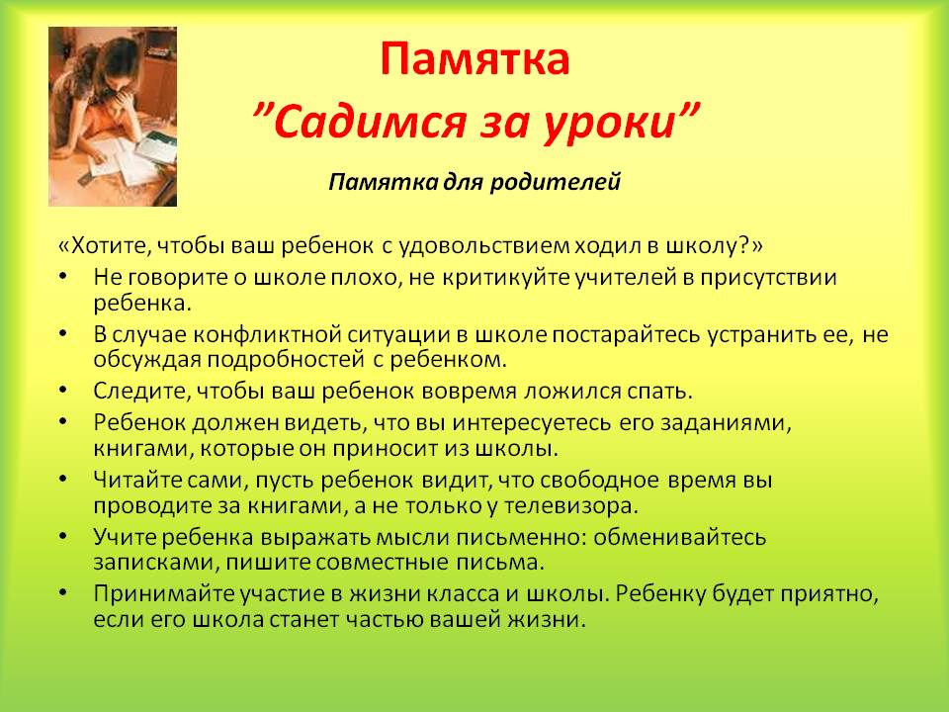

МДОУ «Детский сад №6 «Медвежонок»
Саратовская область г. Ртищево

Советы родителям первоклашек
Советы родителям будущих первоклассников: Никогда не отправляйте ребенка одновременно в первый класс и какую-то секцию или кружок. Само начало школьной жизни считается тяжелым стрессом для 6-7 летних детей. Если малыш не будет иметь возможность гулять, отдыхать, делать уроки без спешки, у него могут возникнуть проблемы со здоровьем, может начаться невроз. Помните, что ребенок может концентрировать внимание не более 10-15 минут. Поэтому, когда вы будете делать с ним уроки, через каждые 10-15 минут необходимо прерываться и обязательно давать малышу физическую разрядку. Компьютеры, телевизоры и любые занятия, большой зрительной нагрузки, должны продолжаться не более часа в день – так считают врачи-офтальмологи и невропатологи во всех странах мира.
Больше всего на свете в течение первого года обучения Ваш малыш нуждается в поддержке. Он не только формирует свои отношения с одноклассниками и учителями, но и впервые понимает, что с ним самим кто-то хочет дружить, а кто-то и нет. И если вы хотите, чтобы из него вырос спокойный и уверенный в себе человек, обязательно хвалите его. Поддерживайте, не ругайте за двойки и грязь в тетради. Все это мелочи по сравнению с тем, что от бесконечных упреков и наказаний Ваш ребенок потеряет веру в себя.

ГОТОВНОСТЬ К ШКОЛЕ
Как правило родителей будущих первоклассников волнует множество вопросов: сможет ли их ребенок учиться в школе, достаточно ли он развит, что он должен уметь накануне поступления в школу.
С помощью этого теста Вы можете достаточно объективно оценить подготовленность ребенка к школе. Ответьте на вопросы "ДА" или "НЕТ".
1. Часто ли Ваш малыш заявляет о своем желании идти в школу?
2. Вашего ребенка сильнее привлекают атрибуты школы (портфель, книжки, новое "взрослое" положение), чем возможность больше узнать и многому научиться?
3. Вы считаете, что Ваш ребенок достаточно усидчив и внимателен при выполнении не слишком привлекательного для него задания?
4. Ваш ребенок общителен как с детьми так и со взрослыми?
5. Вы не уверены в том, что Ваш малыш способен хорошо запомнить и выполнить устное поручение (например, по телефону)?
6. Ваш ребенок ни минуты не может побыть один и заняться чем-либо самостоятельно?
7. Игрушки и личные вещи Вашего ребенка всегда в беспорядке и Вы устали напоминать ему, что нужно их убрать?
8. Умеет ли Ваш ребенок считать до двадцати и обратно?
9. Может ли Ваш ребенок сравнивать числа и предметы?
10. Способен ли Ваш малыш складывать и вычитать в пределах двадцати?
11. Знает ли он простые геометрические фигуры (круг, квадрат, треугольник, прямоугольник, овал)?
12. Умеет ли ребенок выделять существенные признаки в предметах (например, у птицы есть клюв, перья)?
13. Может ли Ваш ребенок объединить одним словом понятия одного вида, рода, характера (например, назвать одним словом "обувь" слова "сапоги", "туфли", "ботинки")?

